Erfahrungsbericht
Kompetenzkarten? Lassen Sie uns über Ihre Stärken sprechen!
Jobcoach Ramona López spricht über ihre Erfahrung mit Kompetenzkarten und warum sie sie nicht mehr missen möchte. Im Gespräch entstehen Szenarien, wie auch Ehrenamtliche die Karten strategisch einsetzen könnten, um Geflüchtete zu stärken und gleichzeitig sprachlich vorzubereiten. Abschließend nennt sie Themen, die trotz besten Willens einen Berufseinstieg verhindern können.
Der Beitrag ist wie folgt gegliedert:
- Zahlen und Fakten über Berufschancen
- Rolle der Ehrenamtlichen als Netzwerkerinnen und Netzwerker
- Einsatzszenarien der Karten in der Sprachbegleitung
- Ramona López‘ Erfahrungsbericht mit den Karten als Jobcoach
- Mögliche Hindernisse beim Berufseinstieg
- Weiterführende Links zu den Kompetenzkarten
Berufschancen von Geflüchteten: Zahlen und Fakten
„Die Chancen auf dem Arbeitsmarkt stehen und fallen mit den Deutschkenntnissen der Geflüchteten. Ab einem Sprachniveau von B2 scheinen sich die Berufschancen deutlich zu verbessern“, weiß Ramona López. Sie ist Jobcoach und begleitet Geflüchtete seit 2015 auf ihrem Weg in den Beruf. Und sie weiß auch: „Es braucht viel Geduld“. Sie kennt die Zahlen.
So fanden in Deutschland im Schnitt nur acht Prozent der Flüchtlinge zwischen 15 und 64 Jahren im ersten Jahr nach ihrem Zuzug einen Job. Nach fünf Jahren waren es immerhin 50 Prozent, nach zehn Jahren 60 Prozent und nach 15 Jahren 70 Prozent. Damit schneiden Flüchtlinge am deutschen Arbeitsmarkt deutlich schlechter ab als andere Migranten. (siehe: An die Arbeit: Wie lokale Initiativen zur Integration von Flüchtlingen in den Arbeitsmarkt beitragen können)
Aus verschiedenen Studien, in denen Geflüchtete befragt wurden, wird deutlich, dass insbesondere die ersten Monate für die Entwicklung von Perspektiven wichtig sind Genau da erkennt López eine entscheidende Rolle ehrenamtlicher Sprachbegleiterinnen und Sprachbegleiter.
Zentrale Rolle Ehrenamtlicher durch Aktivierung des Umfelds
„Es spielt eine enorme Rolle, inwieweit die Menschen sozial verwurzelt sind. Wer sich um Kontakte zu Deutschen bemüht, wessen Kinder etwa Sportangebote nutzen, wenn die Leute an Sprachtandems oder an anderen Zusammenkünften für die Belange von Geflüchteten teilnehmen, der baut sich ein Netzwerk auf und die persönlichen Netzwerke sind es ja oft, die am Ende auch zu einem Job verhelfen.“
Aber auch die besten Netzwerke nützen nur dann etwas, wenn die vorhandenen Kompetenzen bekannt sind. Das beginnt mit der Selbsterkenntnis der Zugewanderten, und da kommen die Kompetenzkarten ins Spiel.

Videoausschnitt: „Der Klient sieht: Das kann er alles, und das ist so viel“, siehe https://youtu.be/ddvhvqsl-QQ?t=2m16s
Entlang der Karten Selbstbewusstsein stärken und Sprache entwickeln

„Viele Geflüchtete, besonders geflüchtete Frauen, bringen wenig Selbstbewusstsein mit. Durch die Kompetenzkarten erkennen sie, dass bspw. Verantwortungsgefühl, Verlässlichkeit und Sorgfalt am Arbeitsmarkt gefragte Kompetenzen sind. Wenn eine Frau in ihrer Heimat über viele Jahre ihre Schwiegereltern gepflegt hat, so verfügt sie über viele gefragte Kompetenzen“, so López. Da die staatlichen Arbeitsagenturen in den Entwicklungsprozess eingebunden waren, bilden 20 der 46 Karten genau jene Kompetenzen ab, die auch im Profiling der Jobcenter und Arbeitsagenturen verwendet werden – diese sind rot eingerahmt.
Daher möchte Ramona López ehrenamtliche Sprachbegleiterinnen und Sprachbegleiter ermutigen, mit den Kompetenzkarten zu arbeiten.

Einsatzszenarien für Ehrenamtliche
Zu Beginn kann man die Lernenden bitten, aus dem Stapel aller Karten jene Kompetenzen bzw. Interessen auswählen, die mit einem zu tun haben, und diese gegebenenfalls mit +, ++ oder +++ zu verstärken (siehe Anleitung). Nach Abschluss der Kompetenzanalyse können Vertiefungsfragen bearbeitet werden, durch die die Geflüchteten auch die Möglichkeit erhalten, ihre sprachlichen Fertigkeiten zu erweitern. Im Idealfall werden sie durch die Arbeit mit den Karten dazu befähigt, klarer über ihre eigenen Kompetenzen zu sprechen. Sie können nun Antworten geben auf Fragen, die im Vorstellungsgespräch auftauchen, z. B. „Wo und wie haben Sie diese Fertigkeit erworben und in welchen Bereichen möchten Sie sich noch verbessern?“
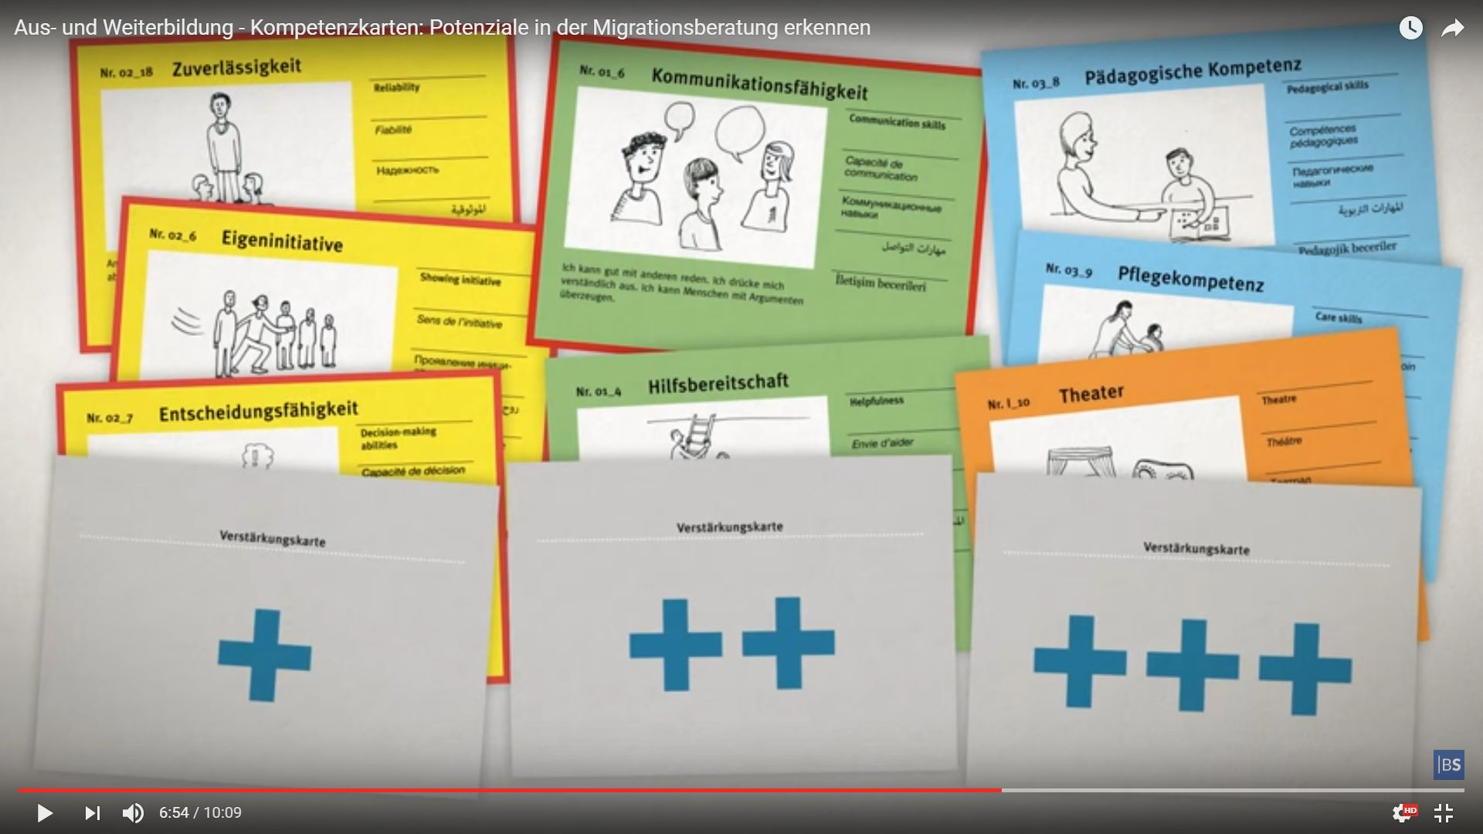
„Es ist ein Instrument, das die Stärken erfasst“. Siehe https://www.youtube.com/watch?v=ddvhvqsl-QQ
Auch in Kursgruppen kann man die Karten einsetzen, wie das Beispiel einer Sprachbegleiterin zeigt, die in ihrem Deutschkurs für Jugendliche die Karten einzeln an die Wand projiziert und sie mit den Jugendlichen bespricht. Ziel ist, dass jede/r „mit drei Stärken nach Hause geht“. Eben „bestärkt“.
Die Karten eignen sich auch auf hervorragende Weise beim Verfassen von Bewerbungsschreiben bzw. bei der Vorbereitung auf Vorstellungsgespräche.
„Man kann nichts falsch machen“, bekräftigt López. „Außer man sammelt alle Kompetenzen, die der Geflüchtete oder die Geflüchtete NICHT besitzt nach dem Motto ‚Da müssen Sie mal zuerst dies oder jenes lernen, bevor Sie…..‘. „
Es folgt nun das „schriftliche Interview“ mit Ramona López über ihre Erfahrung mit den Kompetenzkarten als Jobcoach für den AWO Landesverband Schleswig-Holstein im Projekt COMMA plus. Gemeinsam mit ihren Kollegen und Kolleginnen begleitet sie etwa 130 Migrantinnen und Migranten, jeweils eine Stunde pro Woche über sechs Monate hinweg.
wb-web: Worin liegt die Stärke der Kompetenzkarten? Warum möchten Sie nicht darauf verzichten?
López:
- Stellen Nähe zwischen dem Berater und dem Zu-Beratenden her
- Fähigkeiten werden sonst gar nicht erst erfasst
- Starkes Instrument zum Aufbau von Selbstbewusstsein
- Sehr gut geeignet in der Arbeit mit Migrant*innen, da es sprachsensibel aufgebaut ist (Bild zur thematischen Einstimmung, Stichwort in 7 Sprachen übersetzt, Begriff in einfacher Sprache erklärt, Fragen und Anmerkungen zum vertieften Nachdenken über die Kompetenz auf der Rückseite)
- Versteckte Kompetenzen kommen ans Tageslicht.

wb-web: Was ist ein typischer Schlüsselmoment, der die Wirkung der Karten auf den Punkt bringt?
López:
- Wenn den Klienten am Ende visuell präsentiert werden kann, über welche Masse an Kompetenzen sie verfügen bzw. die Klient*innen das Beratungsgespräch als gelungen bezeichnen („Das war toll heute“).
- Wenn man spürt, dass die anfängliche Skepsis weicht und Menschen, die vorher nicht der Meinung waren, besonders viel zu können (vielleicht weil sie schon lange ohne Arbeit sind oder noch nicht auf dem freien Arbeitsmarkt tätig waren), sehen, dass sie sehr wohl über viele wertvolle Fähigkeiten verfügen.
wb-web: Gibt es auch lustige Begebenheiten aus Ihrer Arbeit mit den Karten?
López: Eine Klientin, die noch gar kein Deutsch sprach und deren Mann für sie übersetzt hat, urteilte vorschnell rein nach dem Bild und meinte bei der Kompetenzkarte „Begeisterungsfähigkeit“: „Oh ja! Tanzen mache ich gerne und das kann ich auch gut.“ – Man sieht: ganz ohne Sprache und Beratung funktionieren auch die Karten nicht.
Das Instrument ist nur so gut, wie der, der es benutzt. Die Leute brauchen trotzdem die Betreuung, Beratung und Erklärung. Nur weil man einen guten Hammer besitzt, heißt das noch nicht, dass man auch einen Nagel in die Wand kriegt.
wb-web: Haben Sie aktuell selbst ein Entwicklungsvorhaben?
López: Derzeit bin ich an den Vorbereitungstreffen für die Berufekarten der Bertelsmann-Stiftung beteiligt und darf dort im Namen des AWO Bundesverbandes unsere Ideen einfließen lassen. Diese Karten sollen am Ende mit den Kompetenzkarten kompatibel sein und uns Beratern noch besser helfen, die Menschen in konkrete Berufe/ Berufsfelder zu vermitteln.
wb-web: Was hat Sie auf Ihre Tätigkeit mit den Kompetenzkarten vorbereitet? Welcher Lerntyp sind Sie?
López: Zunächst stand „Learning by doing“, da wir Berater ja diejenigen waren, die das Instrument zunächst getestet hatten. Jedes Beratungsgespräch, bei dem die Karten eingesetzt wurden, hat dazu beigetragen, andere Spielarten zu entdecken. Noch heute passiert es, dass ich neue Wege finde, die Karten zu benutzen. So habe ich gestern eine Klientin auf ein Vorstellungsgespräch anhand der Karten vorbereitet. Wir haben die relevanten Kompetenzen für den Job herausgefiltert und mit Hilfe der Vertiefungsfragen intensiv darüber gesprochen, was sie mit dieser Kompetenz verbindet, wo sie sie erworben hat, warum sie denkt, dass sie die Kompetenz besitzt usw.
Gut ist, wenn man offen bleibt und auch neue Verwendungsmöglichkeiten bzw. –variationen zulässt. Denn das birgt auch neue Einsichten.
wb-web: Gibt es sonst noch etwas, was Sie zu diesem Thema sagen möchten?
López: Ich sehe, dass nicht allein Arbeit als Thema im Leben vieler Geflüchteter ansteht. Oft geht es zunächst um den Abbau von Vermittlungshemmnissen. So kann schlecht arbeiten, wer sich Sorgen um seine Familie im Kriegsgebiet macht. Menschen, die keinen eigene Wohnraum haben, sondern in einer Gemeinschaftsunterkunft leben, haben Probleme zur Ruhe zu kommen. Ebenso verhält es sich mit traumatisierten Menschen. Probleme nehmen sich ihren Vorrang. Wer mit existenziellen Problemen konfrontiert ist, hat Schwierigkeiten, Arbeit zu finden. Allein die Vermittlung in Arbeit ist nicht zielführend. Eine soziale Begleitung, die u.a. auch durch den Kontakt zu Unterstützungsorganisationen und durch die Inanspruchnahme des Netzwerkes, über das die Berater*innen verfügen, passiert ist dringend nötig. Hier können Probleme besprochen und Hilfe vermittelt werden.
Weitere Themen von Geflüchteten können sein:
- Anstehender Familienanzug/ Organisation des Familiennachzugs
- Anpassungsdruck an hiesige Gegebenheiten vs. geforderte Kulturbewahrung/ Nicht-Anpassung aus den Communities/ Familien – häufig auch von Menschen, die noch im Herkunftsland leben und mit den Herausforderungen ihrer Angehörigen nicht vertraut sind
- Depressionen oder andere Auswirkungen von traumatischen Erlebnissen
- Überforderung mit den bürokratischen Anforderungen, dem Erlernen der deutschen Sprache, dem Verlust der (geliebten) Heimat
- Geldprobleme/Schulden/ Verstrickung in Ratenkaufverträge oder unabsichtlich im Internet abgeschlossene Abos
- Frustration über die langwierige oder nicht funktionierende Anerkennung des Berufs aus dem Herkunftsland
- neues Rollenverständnis der Frau – damit einhergehende Möglichkeit, sich aus der Ehe zu befreien/ Gewalt oder Unterdrückung in Frage zu stellen uvm.

wb-web: Gibt‘s noch einen letzten Tipp für Ehrenamtliche aus Ihrer Sicht?
Lòpez: Die interkulturellen Basics besprechen! Pünktlichkeit und Verlässlichkeit sind von besonderer Wichtigkeit in unserer Kultur. Oder die Bedeutung einer Einladung. Im arabischen Raum kann man bei persönlichen Einladungen abwarten. Erst beim dritten Mal sollte man sie annehmen, sonst wäre das etwas unhöflich. Bei uns kann es als unhöflich gelten, Einladungen mehrmals nicht anzunehmen. Solche Sachen sind auch sehr wichtig. Wenn Geflüchtete ein oder zwei Deutsche persönlich kennen und regelmäßig treffen, dann hilft das enorm und es kann sogar den Berufseinstieg deutlich erleichtern.
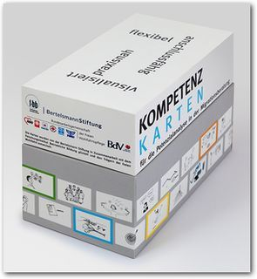
Ramona López arbeitet seit 04/2015 als Jobcoach für Migrant*innen für die AWO Interkulturell in Schleswig-Holstein. Sie lernte die Kompetenzkarten in einer Testpilotphase kennen und verwendet sie seither bei nahezu jedem ihrer Klienten (seit etwa 07/15). Ihre Erfahrungen flossen in das Endprodukt ein und werden auch in die nächste Entwicklung, die Berufekarten, einfließen. Über Migrationserfahrung verfügt sie selbst lediglich als „Binnenflüchtling“: Sie ist 2004 aus Bayern nach Schleswig-Holstein emigriert ☺. Und sie hat als Erwachsene eine Fremdsprache erlernt: Spanisch.
Über die Kompetenzkarten
Die Karten zum freien Download . Alternativ kann man sie auch – erheblich unter dem Herstellungspreis für aktuell € 19,- im Internet bestellen.
Die Karten wurden in Zusammenarbeit mir den Trägern der freien Wohlfahrt und dem Forschungsinstitut für betriebliche Bildung (f-bb) entwickelt, finanziert durch die Bertelsmann Stiftung. Auf wb-web.de wurde bereits eingehend über die Einsatzmöglichkeiten der Karten in der Beratung berichtet, siehe:https://wb-web.de/material/methoden/kompetenzkarten-fur-die-potenzialanalyse-in-der-migrationsberatung.html
CC BY SA DE 3.0 by Lotte Krisper-Ullyett und Ramona López für wb-web.de

